メディアご担当者 2025年 9月26日
報道ご担当者各位
佐伯ポインティのサイン入りグッズが当たる！遺伝子博士が
SNS総フォロワー数180万人の大人気マルチタレントと初タイアップ！
「人よりなぜか痩せにくい人の話」をテーマに、体質に合ったダイエットのヒントを発信

キャンピングカー株式会社（本社: 東京都渋谷区、代表取締役社長: 頼定 誠）が販売するダイエット遺伝子検査キット「遺伝子博士」が、SNSを中心に人気を集めるマルチタレント佐伯ポインティさんとのタイアップ動画を2025年9月27日に公開いたします。

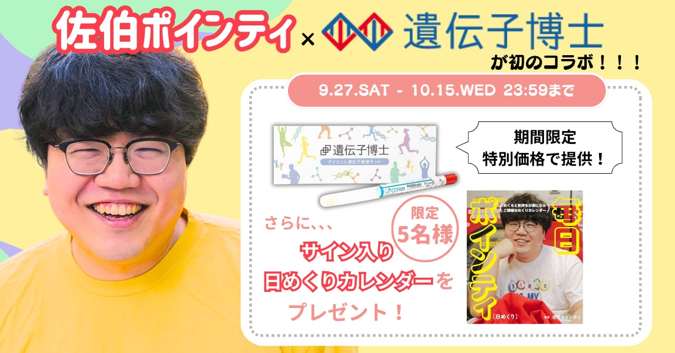

今回の動画テーマは「人より太りやすい人の話」。
佐伯ポインティさんが自身のダイエット経験を交えながら、Instagramで寄せられたフォロワーからの質問に答えます。日常に取り入れやすい工夫や、体質に合わせたダイエットの考え方について楽しく学べる内容となっています。

■ タイアップ公開記念キャンペーン

動画公開を記念し、以下の特典をご用意いたしました。

1.特別セールの実施
2025年9月27日（土）～10月15日（水）までの期間限定で、「遺伝子博士」を特別価格にてご購入いただけます。 ただし、先着3,000名に達し次第、終了となります。
※価格の詳細は、動画概要欄のURLよりご確認ください。

公式YouTube URL：https://www.youtube.com/@saekipointytv

2.抽選で佐伯ポインティさん直筆サイン入りカレンダープレゼント
キャンペーン期間中にご購入いただいた方の中から抽選で5名様に、佐伯ポインティさんの「サイン入り日めくりカレンダー」をプレゼントいたします。

■ 佐伯ポインティさんについて

SNS総フォロワー数180万人を抱える人気マルチタレント。2024年7月から配信しているポッドキャスト「佐伯ポインティの生き放題ラジオ！」はSpotifyの日本デイリーチャートで1位を獲得。昨今はテレビにも出演するなど、活動の幅を広げている。

■『遺伝子博士』は提携企業様（スポーツジム、エステサロン、小売店、ドラッグストア、ヘルスケアサービス企業等）を募集しています

・検査に基づくパーソナライズメニューを導入したい店舗様
・ECでパーソナライズ商品の開発を検討中の企業様
・健康管理やダイエットに関心のあるお客様に向けた商品を展開したい企業様
・自社で健康経営を推進する企業、ご担当者様 など

ご興味のある企業様は、下記お問い合わせフォームよりお気軽にご連絡ください。

遺伝子博士 法人様向けページ
https://dr-gene.jp/lp/oem/



■遺伝子検査サービス「遺伝子博士」について

「遺伝子博士」は、自宅でできる簡単な遺伝子検査サービスです。検査結果に基づき、その人の体質に合った食事・運動アドバイスをご提供。肥満遺伝子を調べる「遺伝子博士ダイエット」、老化遺伝子を調べる「遺伝子博士エイジングケア」を取り揃え、多くのお客様にご愛用いただいております。

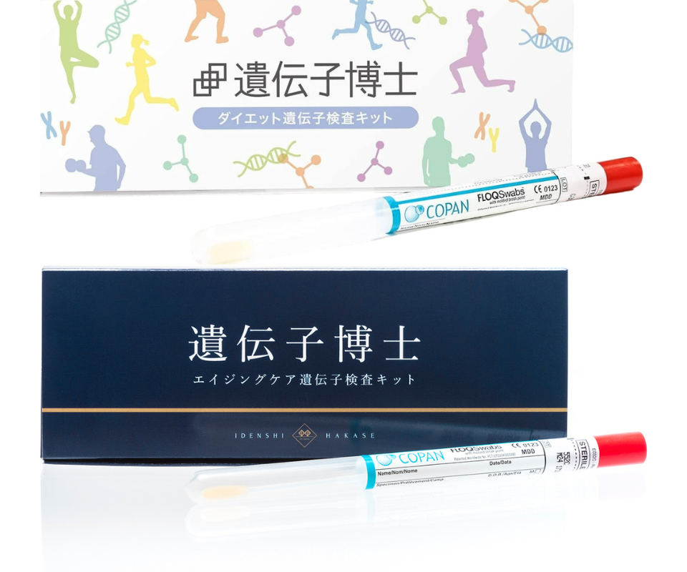
ダイエット遺伝子検査キット『遺伝子博士』 https://dr-gene.jp/common/

【キャンピングカー株式会社概要】URL： https://camping-car.co.jp/
□代表者 代表取締役社長：頼定誠
□本社 東京都渋谷区渋谷3-11-11 IVYイーストビル6F
□設立 2009年10月30日
□資本金 1000万円
□事業内容 遺伝子検査事業/キャンピングカーレンタル事業/アウトドアメディア事業/農業IoT事業/ペットポータル事業/防災事業/防犯事業/インバウンド事業/東京当日PCR 他

<運営サイトURL>
「Dr.ヘルスケアラボ（遺伝子検査）」 https://dr-gene.jp/
「ジャパンキャンピングカーレンタルセンター」 https://japan-crc.com/
「ジャパンキャンピングカーレンタルセンター 英語サイト」 https://japan-crc.com/en/
防災/アウトドアECサイト「アウトドア119」 https://outdoor119.net/

本リリースに関するお問い合わせはこちらまで
Dr.ヘルスケアラボ （キャンピングカー株式会社内）
plus@dr-gene.jp
TEL：03-5577-6245 Fax：03-5577-6246

